[보도자료_202312]

**MZ세대 남성 여행객 증가와 언택트 여행의 지속**

**컨슈머인사이트 X 타이드스퀘어, 2024 해외여행 트렌드 전망**

* 주요 소비층에 MZ세대 남성 여행객 증가
* 언택트 여행의 지속으로 안전 및 휴식 여행 추구
* 글로벌 불안과 고유가로 여행지 선택폭 축소
* 여행지 검색 시 환율, 물가 등의 조건 중시
* 기술을 선도하며 트렌드 맞춤 서비스 지향

**\*자료 출처:**

* 컨슈머인사이트 2024년 해외여행 트렌드 예측(2023.11.02 ‘WiT Seoul 2023’ 발표 자료)
* 타이드스퀘어 여행서비스(투어비스, 카이트) 2023.01 ~ 2024.03 예약 데이터

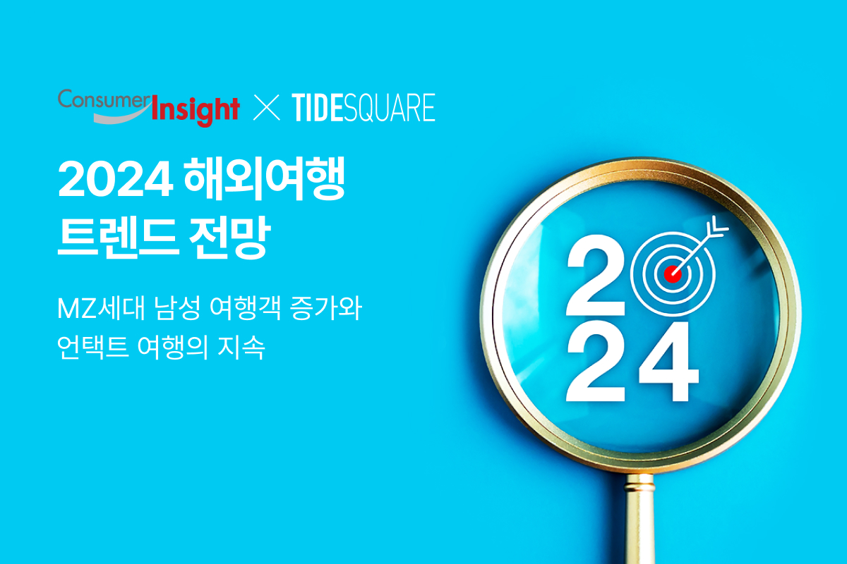

트래블 테크 기업 타이드스퀘어가 리서치 전문기관 컨슈머인사이트 자료와 자사 데이터 기반으로 2024년 해외여행 트렌드를 전망했다.

타이드스퀘어는 컨슈머인사이트가 지난 11월 2일 글로벌 여행 기술/마케팅 콘퍼런스 ‘WiT Seoul 2023’에서 발표한 자료와 내부 여행 데이터를 근거로 소비자의 행동과 구매 여정을 분석하여 언택트 여행의 지속, 글로벌 이슈와 고유가로 인한 여행지 선택폭 축소, 모빌리티 서비스 강세 등 코로나19 이전과 본격적으로 달라지는 주요 변화를 예측했다.

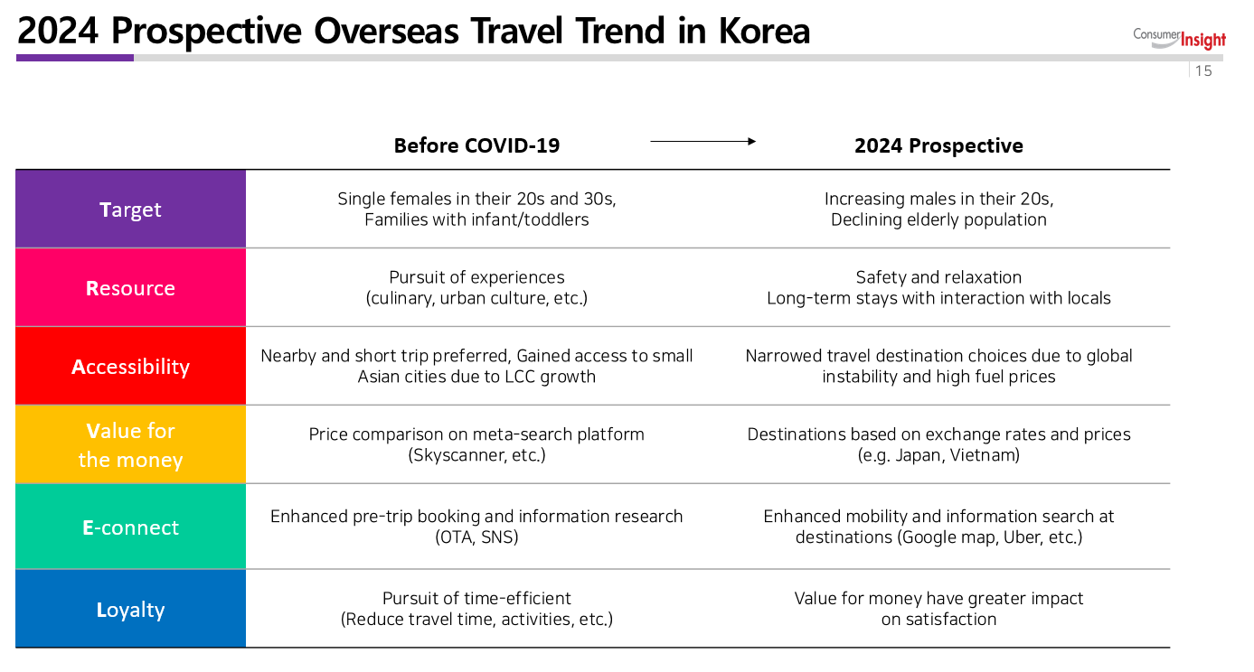

- 컨슈머인사이트 2024년 해외여행 트렌드 예측(2023.11.02 ‘WiT Seoul 2023’ 발표 자료)

**소도시 여행자 증가 예측**

여행 소비자의 행동과 태도를 결정하는 6개 핵심요소인 <T.R.A.V.E.L>로 구분한 컨슈머인사이트 분석에 따르면 2024년 Target(여행객)은 20대를 포함한 MZ세대 남성의 증가가 가장 큰 변화로 예측된다. 코로나19 이전의 주요 소비층이었던 20~30대 미혼 여성과 영유아 동반 가족이 비중이 상대적으로 낮아지고 고령인구 감소에 따라 여행 패턴에도 일부 변화가 있을 것으로 보인다.

Resource(자원)는 코로나19 기간 내 자리잡은 ‘언택트’ 여행 흐름이 당분간 유지되면서 ‘안전’과 ‘휴식’을 추구하는 경향이 이어질 것으로 보인다. 타이드스퀘어 데이터에 따르면 이전엔 지속적으로 인기가 높은 관광 및 체험 상품이 많은 주요 도시 예약이 많았지만 2023년 하반기부터 소도시 여행지 예약이 증가한 것을 확인할 수 있다. 특히 일본의 경우 소도시 호텔 예약 비중은 일본 전체 숙소 예약 중 22%이상을 차지하였으며, 겨울 명소인 온천 지역 역시 유후인, 하네다, 조잔케이, 노보리베츠와 같이 유명한 온천지역 외에도 아리마, 게로, 구로카와와 같은 비교적 유명세가 덜한 온천 지역에서도 숙소 예약이 증가했다. 베트남의 경우도 다낭이나 하노이가 아닌 소도시 숙박 예약 건 비중이 전년대비 2배 이상 오르면서, 단순 비접촉이 아닌 새로운 방향의 언택트 여행을 방증하고 있다.

**단거리 여행지 강세, 환율도 영향**

Accessibility(접근성) 측면에서 보면 대부분 여행지가 엔데믹 체제로 전환되어 해외여행 성장세는 지속될 것이지만 2024년엔 글로벌 이슈와 고유가 현상으로 여행지 선택 폭이 좁아질 것으로 보인다. 2023년 가장 인기 있었던 해외 항공 노선은 도쿄(13.77%) > 오사카(11.89%) > 후쿠오카(10.64%) > 다낭(3.25%) > 방콕 (2.88%) 순으로 상위 5곳이 모두 동아시아 지역이었으며, 5시간 내외의 단거리 여행지라는 공통점이 있었다. 2024년 1분기 예약 트렌드 역시 2023년과 비슷한 추세로 한동안은 5시간 내외의 단거리 여행지가 계속 강세를 보일 것으로 예상된다.

Value for money(가격 대비 가치)는 조건이 확장될 것으로 보인다. 기존에는 스카이스캐너나 네이버 같은 메타서치 플랫폼에서 항공권 가격만 비교하고 여행 계획을 세웠다면, 내년에는 환율, 현지 물가 등 다른 조건의 영향을 더 많이 받을 것으로 예상된다. 일본의 경우, 가까운 비행시간 외 원·엔 환율은 지난 11월에 100엔당 800원대까지 떨어지는 엔저 현상으로 인해 올해는 물론 내년 1분기까지도 항공권 예약 비중이 전체의 30%로 가장 높다.

**모빌리티 서비스와 럭셔리 상품 이용자 증가**

여행 트렌드의 변화와 함께 E-connect(정보 채널) 변화도 예상된다. 여행 전 예약이나 정보 검색에서 OTA와 SNS의 영향력이 여전히 크겠지만, 여행 중 정보를 찾는 사람이 증가하면서 이동 경로를 확인하고 택시, 전기자전거, 킥보드 등을 바로 확인하고 예약할 수 있는 구글맵, 우버, 카카오T 등 모빌리티 서비스의 활용성이 넓어질 것으로 보인다.

끝으로 Loyalty(만족도)는 비용 지출의 중심이 바뀌는 것이 변화의 핵심으로 보인다. 만족도 기준이 휴양과 힐링이 더 높아지면서 무조건 적인 비용 절감하는 ‘가성비’보다 효율적인 시간을 중시하는 ‘가심비’ 여행을 추구하는 경향이 높아질 것으로 보인다. 이에 따라 VIP 투어, 럭셔리 호텔 등의 `안전`과 ‘우리만의 여행’이 보장되는 상품의 수요도 증가할 것으로 예상된다.

2023년 5월, 코로나19 엔데믹이 선언되면서 해외여행 소비 심리는 한번 더 반등하였고, 2024년은 코로나19 전후로 달라진 여행 트렌드와 함께 한단계 도약하는 시기가 될 것이다.

타이드스퀘어 윤민 대표는 “여행 트렌드는 매년 변하지만 여행 플랫폼의 경쟁력은 차별화된 기술력과 특화된 서비스다. 우리는 최신 기술을 지속적으로 선도하면서 카카오모빌리티 같은 다양한 이동 서비스와 협업, 새로운 프리미엄 여행 플랫폼 론칭 등을 통해 2024년에도 트렌드 맞춤 서비스를 제공할 계획이다”라고 밝혔다.

================================================================

**\*컨슈머인사이트 (**[**www.consumerinsight.co.kr**](http://www.consumerinsight.co.kr)**)**

컨슈머인사이트는 비대면조사에 효율적인 온라인패널을 통해 자동차, 이동통신, 쇼핑/유통, 관광/여행, 금융 등 다양한 산업에서 요구되는 전문적이고 과학적인 리서치 서비스를 제공하고 있습니다. 다양한 빅데이터를 패널 리서치 데이터와 융복합 연계하여 데이터의 가치를 높이고, 이를 다양한 산업에 적용하는데 집중하고 있습니다. 특히 최근에는 100% 모바일 기반으로 전국인 표본 대표성을 가진 조사 플랫폼 ‘국대패널’을 론칭하고 조사업계 누구나 사용할 수 있도록 개방했습니다.

**\*타이드스퀘어 (**[**www.tidesquare.com**](http://www.tidesquare.com)**)**

타이드스퀘어는 특화된 기술로 차별화된 여행 서비스를 제공하는 트래블 테크(Travel tech) 기업입니다. 2010년부터 프리미엄 브랜드 ‘현대카드 PRIVIA 여행’을 운영하며 독보적인 영역을 구축하고, SK투어비스를 인수하여 OTA 및 비즈니스여행 영역에서 점유율을 확대하고 있습니다. 설립 초기부터 빠르게 성장하며 국내 종합여행사 3위(2022년 11월 BSP 기준)를 달성하였고, 카카오모빌리티/SKT/네이버 등 분야별 상위 플랫폼과 제휴, 차세대 항공 표준 NDC 국내 최초 인증 획득으로 여행기술의 새로운 흐름을 주도하고 있습니다.